Горбачева Ирина Владимировна
учитель начальных классов
МБОУ СОШ № 9
г. Коврова Владимирской области
2015 г.

Урок литературного чтения и русского языка в 1 классе.
Тема: К. Ушинский. «Проказы старухи-зимы». Слова, обозначающие действия предметов.
.

Цель урока:
познакомить со сказкой К. Ушинского «Проказы старухи-зимы». Формировать умения различать слова, отвечающие на вопрос: что делать?
Предметные УУД: чтение сказки К.Ушинского «Проказы старухи-зимы». Работа со сказкой, выразительное чтение, определение её смысла. Нахождение в тексте слов, отвечающих на вопрос: что делать?;
Познавательные УУД: совершенствование навыка чтения, уметь соотносить задания с содержанием произведения, выполнять задания в группах;
Регулятивные УУД: сознательное чтение текста;
Коммуникативные УУД: формирование приёмов мыслительной деятельности.
Личностные УУД: осознание значимости сказки К.Ушинского «Проказы старухи – зимы», её поучительного смысла, высказывание своей точки зрения и уважение мнения собеседника.

Оборудование: Текст сказки К. Ушинского. «Проказы старухи-зимы», текст сказки, разделённой на части для работы в группах, карточки с названиями предметов и действий предметов для работы в парах, компьютерный проектор, презентация урока.

ХОД УРОКА

1.Реч. разминка:
Слайд 2
-Закройте глаза, постарайтесь представить зимний денёк, слушая эти строки.
Снег кружится,
Снег ложится -
Снег! Снег! Снег!
Рады снегу зверь и птица
И, конечно, человек!

- Какую картину вы представили?
- Читаем хором.
- Читаем 2 предложение с логическим ударением.
- Как относятся к снегу зверь и птица?
- Чему рады?
- Выразительно.

Слайд3
- Прочитайте слово, отвечающее на вопрос: что?
слова, отвечающее на вопрос: кто?
— Что обозначают эти слова? (Предметы – карточка на доске.)
— На какой вопрос они отвечают? (Кто? Что?)

- Какие действия могут совершать эти предметы? (в парах: см. приложение) Слайд 4
Снег летает
Зверь кружится
Птица думает
Человек ложится
рычит
- Что они обозначают? (Действие предмета – карточка на доске.)
- С какими словами мы познакомимся?
- Чему мы будем учиться на уроке?

2 Актуализация знаний.
Приём «Корзина идей»

Дел у меня немало -
Я белым одеялом
Всю землю укрываю,
В лёд реки убираю,
Белю поля, дома,
А зовут меня ...
(Зима) 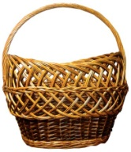
(На доске – изображение корзины. Дети называют слова - ассоциации, учитель записывает их на доске.)
-Складываем в корзину зимние слова.
- А вот какие зимние слова – действия использовал в своей сказке К. Ушинский. (Приложение)
Читаем сказку. (Читает учитель)

- Почему зима заплакала, почему ей стало обидно?

3.Работа в группах

- Вы должны научиться выразительно читать свой отрывок сказки и найти в тексте слова, отвечающие на вопросы что делать? что сделать?
- Для этого разделимся на группы по 4 человека.
Слайд 5
- Вспомним правила работы в группе.
- Не забывайте следовать этим правилам.

- Задание: найти в своей части текста слова, отвечающие на вопросы что делать? что сделать? И записать их на ответствующих фигурках (У каждой группы детей силуэты героев сказки: см. Приложение : силуэты).

Слайд 6
- Распределите роли в группе
Читать
Писать
Обводить
Рассказывать

Выполнение задания.
Проверка (Представитель группы выходит у доске, прикрепляет на доску свой силуэт и называет выписанные слова).

- На какие вопросы отвечают слова, которые вы выписывали?
- Что они обозначают? Соотнесите их с теми словами, которые вы складывали в корзину идей. Какие слова показались вам необычными? Какие из них вы постараетесь запомнить? Для чего вам запоминать эти слова?

- Прочитаем выразительно весь текст.

Приём «Игры со словами»

Лишнее слово.

- Прочитай. В каждой строчке найди лишнее слово.(см. приложение)
1 группа Поет, дремлет, ветер, играет.
2 группа Шишка, долбит, плавает, ныряет.
3 группа Убирает, обедает, рисует, зарядка.
4 группа Строит, лисица. ищет, светит.
5 группа Приготовил, наломал, игра, блестит.
6 группа Дорога, плетёт, кормит, растёт

- Угадай слово.
1 группа Мяукает, прыгает, крадется — кто?
2 группа . Прыгает, летает, клюет, чирикает — кто?
3 группа . Мычит, жует, пасется — кто?
- Кто больше?
4 группа Рисовать может……….(художник, девочка и т. д.)
5 группа Бежать может……..(бегут, тигр и т. д.)
6 группа Свистеть может…… (ветер, птица и т. д.)

4. Итог урока.

- С какой сказкой вы познакомились?
- Что нового узнали?
- На какие вопросы отвечают слова, обозначающие действия предметов? 5.Рефлексия.
Приём «Цветорисунок»
- Каким было ваше настроение на уроке? Раскрасьте снежки и прикрепите на доску (у каждого ребёнка на парте – изображение снежка или снежинки.

Приложения
К. Ушинский. «Проказы старухи-зимы»
Разозлилась зима, задумала она всякое дыхание со света сжить. Прежде всего она стала до птиц добираться: надоели ей они своим криком и писком.
Подула зима холодом, сорвала листья с лесов и разметала их по дорогам. Птицы собрались, покричали и полетели за высокие горы, за синие моря, в тёплые страны.
Накинулась зима на зверей. Запорошила снегом поля, завалила сугробами леса, одела деревья ледяной корой и посылает мороз за морозом.
Идут морозы один другого злее, с ёлки на елку перепрыгивают, потрескивают да пощёлкивают, зверей пугают.
Не испугались звери: белка в дупле орешки грызёт, медведь в берлоге спит; заинька, прыгаючи, греется.
Пуще злится зима - до рыб она добирается. Замёрзли реки, а рыбе под ледяной коркой ещё теплее.
- Ну, - думает зима, - дойму я людей. Заволокли морозы узорами стёкла в окнах; стучат и в стены, и в двери, так что брёвна лопаются. А люди затопили печки, пекут себе блины горячие да над зимою посмеиваются.
Обиднее всего показалось зиме, что даже малые ребятишки - и те её не боятся! Катаются себе на коньках да на салазках, в снежки играют, баб лепят, горы строят, водой поливают.
Видит зима, что ничем ей не взять, заплакала со злости. С крыш зимние слёзы закапали... видно, весна недалёко!

6 групп – 6 отрывков текста дл работы в группах.
1. Подула зима холодом, сорвала листья с лесов и разметала их по дорогам. Птицы собрались, покричали и полетели за высокие горы, за синие моря, в тёплые страны.
2. Накинулась зима на зверей. Запорошила снегом поля, завалила сугробами леса, одела деревья ледяной корой и посылает мороз за морозом.
3. Идут морозы один другого злее, с ёлки на елку перепрыгивают, потрескивают да пощёлкивают, зверей пугают.
4.Не испугались звери: белка в дупле орешки грызёт, медведь в берлоге спит; заинька прыгает и греется.
Пуще злится зима - до рыб она добирается. Замёрзли реки, а рыбе под ледяной коркой ещё теплее.
5.- Ну, - думает зима, - дойму я людей. Заволокли морозы узорами стёкла в окнах; стучат и в стены, и в двери, так что брёвна лопаются. А люди затопили печки, пекут себе блины горячие да над зимою посмеиваются.
6. Обиднее всего показалось зиме, что даже малые ребятишки - и те её не боятся! Катаются себе на коньках да на салазках, в снежки играют, баб лепят, горы строят, водой поливают.

Снег летает
Зверь кружится
Птица думает
Человек ложится
рычит
Снег летает
Зверь кружится
Птица думает
Человек ложится
рычит
Снег летает
Зверь кружится
Птица думает
Человек ложится
рычит
Снег летает
Зверь кружится
Птица думает
Человек ложится
рычит
Снег летает
Зверь кружится
Птица думает
Человек ложится
рычит

Поёт, дремлет, ветер, играет.

Шишка, долбит, плавает, ныряет.

Убирает, обедает, рисует, зарядка.

Строит, лисица, ищет, светит.

Приготовил, наломал, игра, блестит.

Дорога, плетёт, кормит, растёт.

Силуэты вырезать и раздать группам.
1, 2 ГРУППЫ

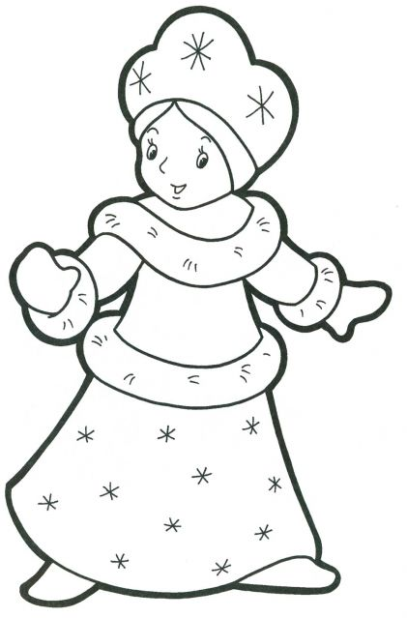

1 ГРУППА

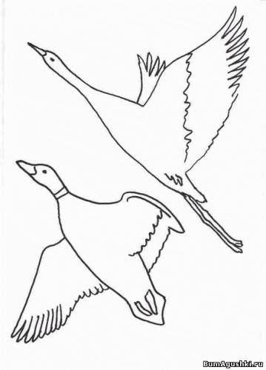

3 ГРУППА

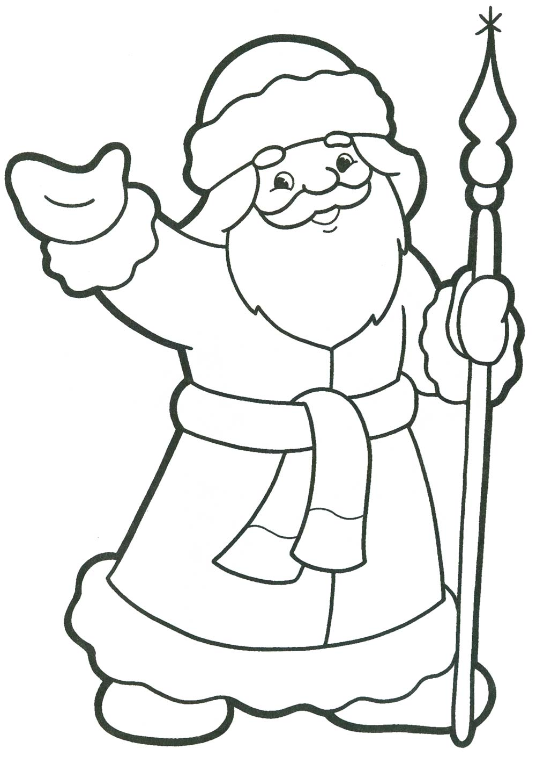

4 ГРУППА

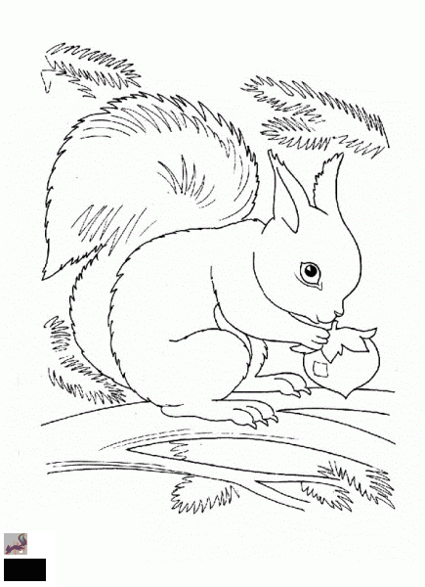

4 ГРУППА

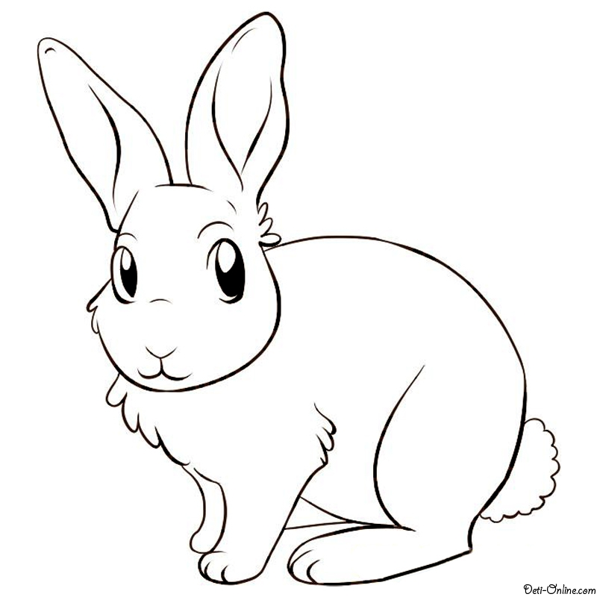

4 ГРУППА
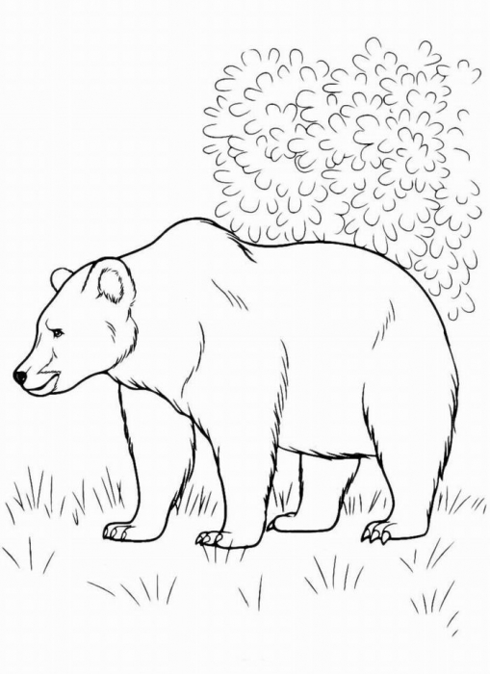

5 ГРУППА
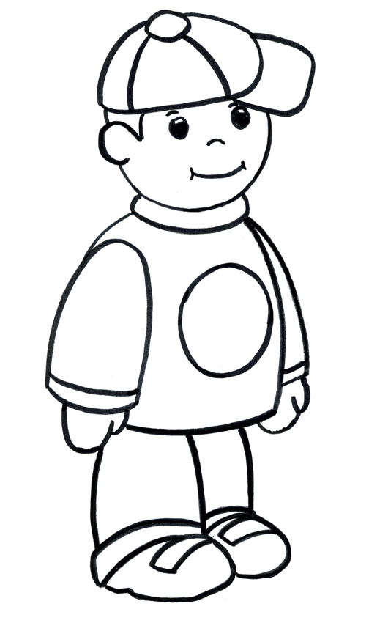

6 ГРУППА

